Zápis ze schůze výboru ze dne 28.8.2018
- Body z minulých schůzí
- Výlov
- Ostatní
Omluveni: P. Růžička, Z. Škrdlová
Ad1)
- Karavan (nebo buňka) – zrušeno (máme PNS)
- Školení rozhodčích – podzim 2018 – pokud nebudeme mít alespoň 1 nebudou družstva dětí zapojena do Hry Plamen – nahlášení nejpozději do 4.9.2018 = nebudeme mít!!!
- Soupiska z turnaje (David)
Ad2)
- Služby – každý si zajistí svůj kolektiv ;
Zadáno/aktualizováno na FB (SDH Příseka)
- Brigády – dle úpravy terénu na návsi bude doplněno v rozhlase
- Elektřina (D. Picmaus, O. Štefl)
- Topení – viz info o vyhřívání párty stanu (bod č. 1)
Nafta (R. Škrdla)
Zabezpečení – oplotí se
- Město Brtnice (J. Hos – Z. Hos): info, zda bylo zajištěno!!!
- Kontejner
- Koše na ohniště
- WC
- Stan – stavba nejpozději ve čtvrtek dopoledne!
- 15 setů
- Zajištění prostor + dovoz štěrku na úpravu terénu (ne prosívku!!) – 14 dní předem
- SDH Střížov, SDH Brtnice (M. Škrdla) - probíhá
- Sety
- Hrad
- Osvětlení
- Ryby (J. Doležal, M. Štefl) – dokoupení od Horta, budou menší
- Kádě (J. Pojer) - probíhá
- Burčák – zkusit poptat (M. Škrdla) nemáme info
- Rozhlas (Š. Nováková, R. Vlach): bude zajištěno v KW37
- 17. + 20.9. – Příseka
- 19.9. – Brtnice
- Plakáty – 30x A4; 45x A3 (L. Pulicar)zajištěno
- Pozvánky – 600x (L. Pulicar) zajištěno
- Pozvání:
- Plakáty, pozvánky – rozvoz (R. Böhm + ostatní)
- Maily
- FB
- Hit rádio Vysočina
- Poptat tisk (Jihlavské listy, Deník, noviny Kraje Vysočina) – nebudeme dávat do tisku
- Nahlášení na HZS o nemožnosti výjezdu v době konání výlovu (J. Pojer)
- Nahlášení konání kulturní akce na Město (Š. Nováková) bude zajištěno v KW37
- Nahlášení o vypuštění has. nádrže – info o formuláři (Š. Nováková)
Formulář neexistuje – pošle se pouze informační email na starostku města (Š. Nováková v KW37)

- Ukazatele – prověřit, v jakém jsou stavu (L. Pulicar)
Velký plakát (Výlov v Přísece + datum) ke křižovatce u Příseky – vyrobí děti (V. Venhauerová)
+ 3 balíky ke křižovatce (J. Pojer)
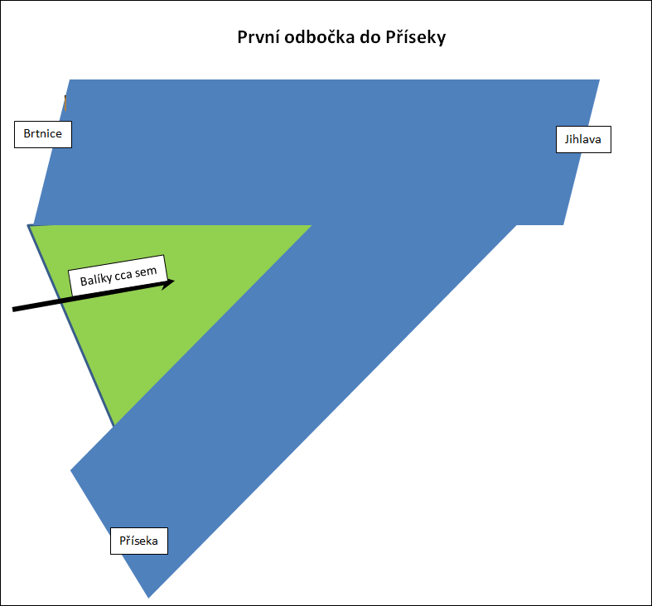
- Kelímky, igelitové tašky, tácky, …. (M. Škrdla)
- Info nájemníkům o přeparkování + info Příhodům – informováni
- Koupě stanu – větší???
- Brambory na bramboráky (M. Škrdla) – loupání (Š. Nováková) - probíhá
- „výpůjčné“ – každý zřizovatel nahlásí počet požadovaných kaprů nebo lístků na řízek
- Zkusit sehnat staré fotky ze všech výlovů – pokud jich bude dost, můžeme udělat TABLO pro návštěvníky – do příští schůze (všichni!!!) – nemáme pokryté první ročníky výlovů!!!!
- Vytisknout plakáty – úklid 23.9.2018 od 13°° hod, poté Dolovná 3x (Š. N)
- na hrad nalepit informaci, že za děti si zodpovídají rodiče
- Informace o pořizování záznamu (fotografií), které budou později zveřejňovány – vložit na plakáty
(Je to pouze pojistka)
Ad5)
- Oprava sekačky – info? (Z. Hos)
- Kondolence na SH ČMS (Ing. Richter) - zasláno
- Pohřešovaný P. Růžička – jakékoliv info hlásit

Příští schůze výboru se bude konat 25. 9. 2018 v 19°° hodin v hostinci v Přísece

